**Bienvenue au Centre Nouvelle Vie !**

Si vous êtes parmi nous pour la première fois, nous sommes heureux de vous accueillir et nous prions que vous soyez béni et enrichi dans votre foi et dans l’amour de Jésus pour vous.

**Bulletin 30 juin, 2024**

Ce matin nous avons un message avec P. Fern Continuons à prier pour une onction spéciale sur lui et Claudette !

Soyons à l’écoute!

**Prédicateurs à venir**

30 Juin P. Fern Richard

7 Juillet Robert Brockbank

14 Juillet P. Fern Richard

21 Juillet P. Greg Pyne

28 Juillet Rev. Sheldon MacLeod

**Demain**

Notre journée de célébration du Canada le 1 juillet, 1pm chez Robert Brockbank 1810 Rte. 530, Grande-Digue. Journée de jeux, BBQ, fun pour chaque personne. Venez nous joindre pour célébrer le Canada ensemble.

**Tournois de Golf Samedi 13 juillet**

Notre tournois de Golf annuel va prendre place le 13 juillet au Pine Needles Golf Club; Haute- Aboujagane suivit avec un BBQ chez Norbert & Florence Richard. Peu importe si vous avez participé au golf ou non, vous êtes invité au BBQ. S.V.P. ajoutez votre nom au formulaire sur le babillard dans le foyer!

**Rencontre Information avec P. Luc merc. 17 juillet 7 :00 pm Alpha Évangélisation**

Nous lancerons une invitation à tous ceux qui voudraient former une équipe de 4-5 personnes afin d’ouvrir leur maison pour offrir un cours Alpha. Une formation sera offerte le dimanche soir en septembre. Le Pasteur Luc partagera les détails de cette évangélisation avec nous le mercredi 17 juillet 7 :00 pm. Prions ensemble pour le salut de nos familles et amis!

**Mission République Dominicaine : P. DiAnne et Noel Dupont**

Nos missionnaires du NB se préparent pour une autre mission en République Dominicaine. Ils partiront le 5 septembre pour 3 mois. Tous ceux qui aimeraient contribuer financièrement à leur mission peuvent désigner leurs dons sous Mission Rép. Dom. Dupont. Merci à tous de votre support.

* **Support financier, dîmes et offrandes – E-Transfert**

Merci à tous de continuer à supporter l’œuvre du Centre Nouvelle Vie financièrement. Le système E-TRANSFERT est toujours disponible. Vous n’avez qu’à envoyer votre don à cette adresse email : [donnercnv@gmail.com](mailto:donnercnv@gmail.com) . Pour toutes questions vous pouvez communiquer avec Anne Richard à l’adresse [wayneannerichard07@rogers.com](mailto:wayneannerichard07@rogers.com) ou 532-2039.

* **Auriez-vous un besoin de prière à partager?**

**Communiquer avec le Pasteur Fern et nous prierons ensemble !**

Prions pour la santé de Francine Desrosiers

Prions pour la santé de ceux qui sont malades

Prions pour un réveil dans l’Acadie

Prions que Dieu protège nos enfants et nos écoles.

Prions pour Pasteur Luc et Valérie, Pasteur Fern et Claudette

Missionnaires : Église Nouvelle Espérance ; Dieppe, Cody et Kathy Guitard

**Notes prédication :**

**_________________________________________**

**________________________________________**

**__________________________________________**

**_________________________________________**

**_________________________________________**

**_________________________________________**

**Bienvenu au Centre Nouvelle Vie**

**Une église pour la communauté**

**30 Juin, 2024**

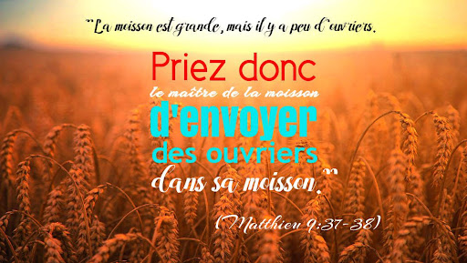

**Matt. 9; 37-38**

**‘’Alors il dit à ses disciples: « La moisson est grande, mais il y a peu d'ouvriers. Priez donc le maître de la moisson d'envoyer des ouvriers dans sa moisson. »**

**Centre Nouvelle Vie**

23 Rue Grace, Shediac Cape, NB, E4P 3B7

Église 506-532-2836,

P. Luc 506-545-8799 P. Fern 506-381-0226

[lvpoir@nb.sympatico.ca](mailto:%20%20lvpoir@nb.sympatico.ca) fernclau4@outlook.com

[www.centrenouvellevie.ca](http://www.centrenouvellevie.ca)

Facebook : Église Centre Nouvelle Vie